**Enunciado**

Usted ha sido contratado para plantear una propuesta de diseño de la base de datos de un sistema de información requerido para una compañía “X”. Esta propuesta de proyecto debe ser implementado en una organización real, y debe adjuntar en la documentación la evidencia con videos, imágenes o cualquier otro tipo de documento que demuestre la veracidad proyecto.

Se va a realizar una página web estilo landing page en la cual cumpla los requerimientos solicitados por el cliente escogido, en donde debe contener los siguientes:



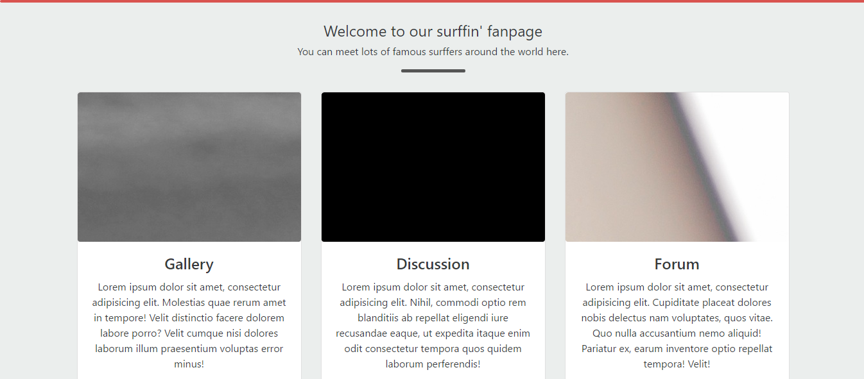

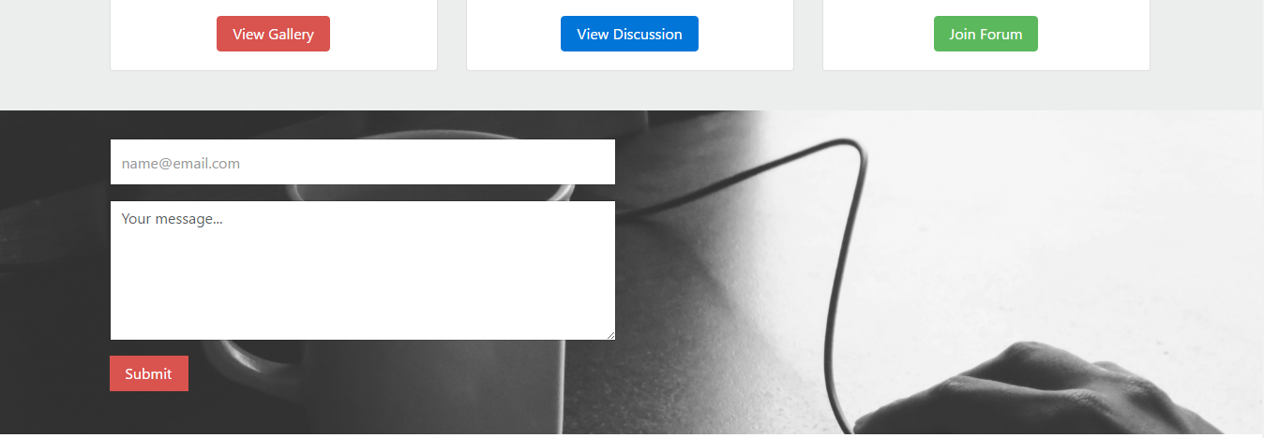

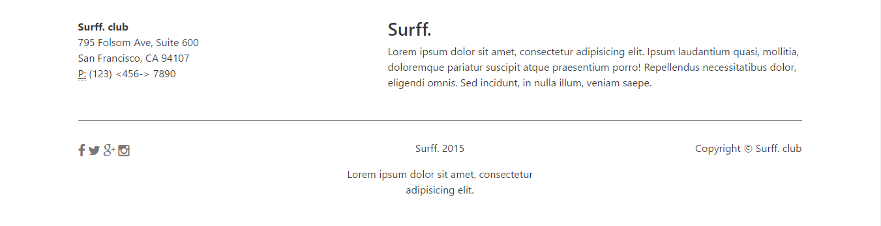

**Requisitos:**

* Video de fondo con auto reproducción o Galería de imágenes
* Estilo parallax
* Barra de navegación
* Resposive design 3 estilos
* Utilizar un framework de Resposive design
* Formulario de contáctenos
* Uso de imágenes
* Footer
* Pagina Home
* Página de proyectos
* Página única de proyectos.
* Archivos de css, img, js correctos.

**Técnicos**

Con respecto a los requerimientos técnicos del proyecto se espera que:

* Utilizar elementos de HTML5.